嘉義大學106年紫錐花反毒知能研習成果照片
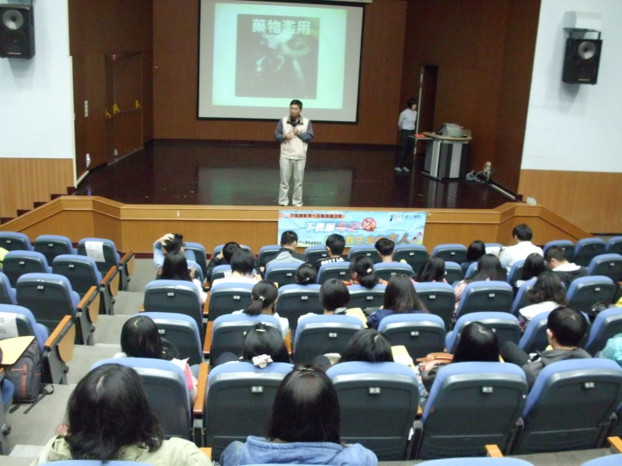 | 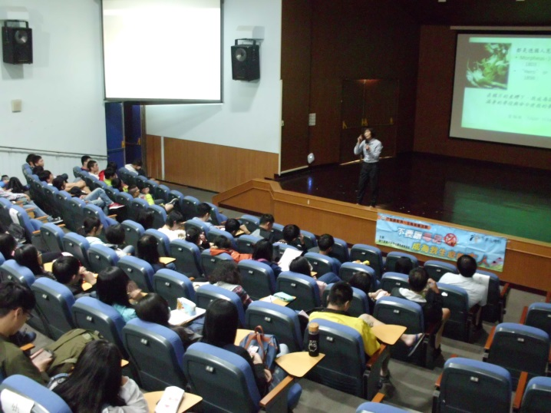
時間：106年4月12日 地點:民雄大學館演講廳 | 時間：106年4月12日 地點:民雄大學館演講廳
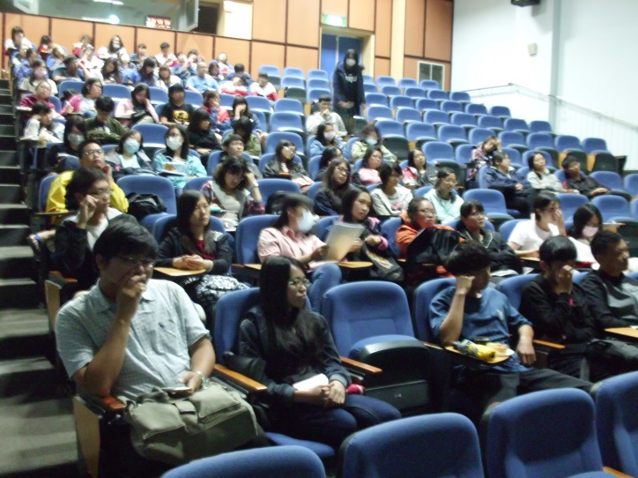 | 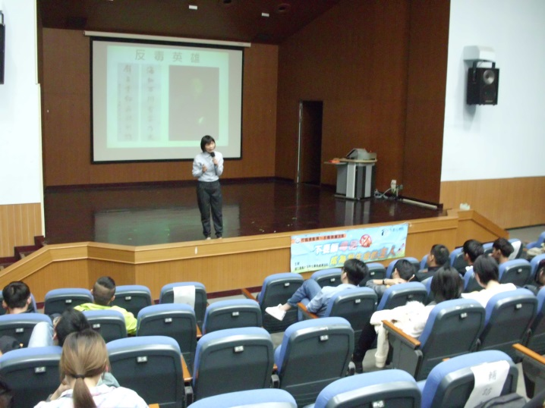
時間：106年4月12日 地點:民雄大學館演講廳 | 時間：106年4月12日 地點:民雄大學館演講廳
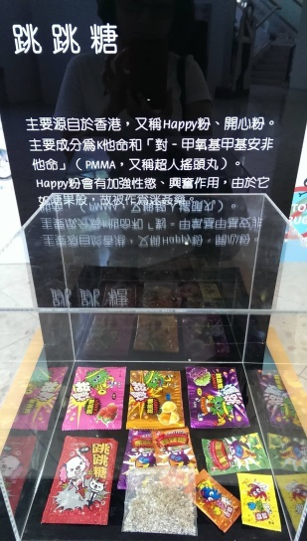 | 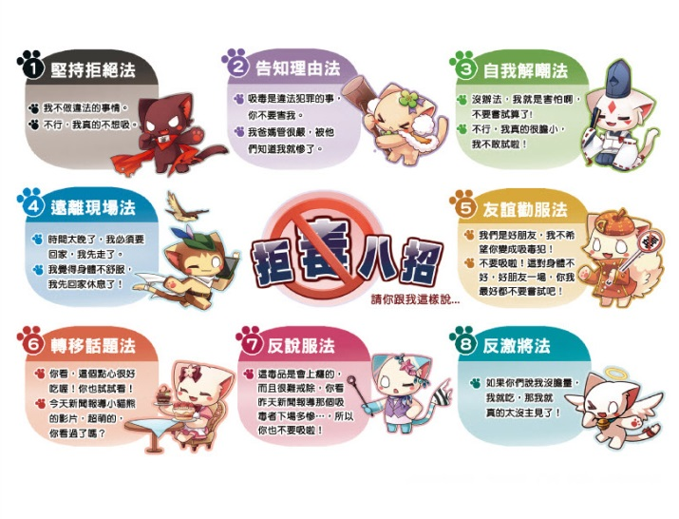
時間：106年4月13日 地點:民雄大學館演講廳 | 時間：106年4月13日 地點:民雄大學館演講廳

